Развивающая предметно-пространственная среда подготовительной группы
Уголок двигательной активности | Создание условий для занятия физическими упражнениями в группе, стимулирование желания заниматься двигательной деятельностью. Развивать двигательную активность. | Флажки разноцветные, кегли, мешочек для метания 4 шт., мяч резиновый средний, скакалка  3шт, обручи, косички, платочки, кольцеброс, кегли.

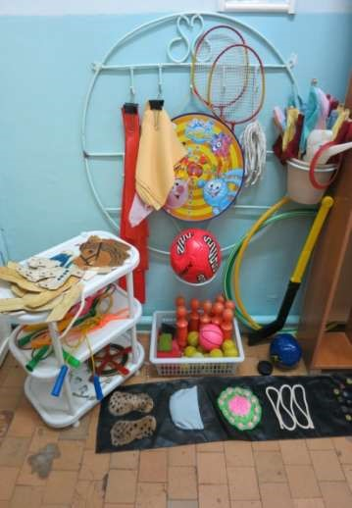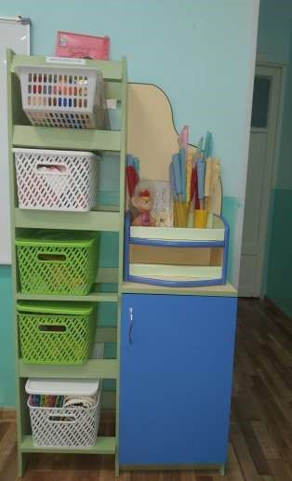

Уголок  природы | Экологическое воспитание и образование детей. | Паспорт уголка природы. Комнатные растения: Гибискус (китайский розан), Традесканция, хлорофитум, аспарагус. Календарь природы. Литература природоведческого содержания: «Рыбы», «Кошки и котята», «Собаки и щенята», «Мои любимцы», «Птицы», «Дикие животные», Зоологическое лото «земля и её жители», «Угадай животных», фигурки домашних животных. Наборы инструментов для ухода за комнатными растениями, маленькие лейки для полива 2 шт., ведёрко детское, Материал для проведения опытов: стаканчики для рассады, земля, песок, клеёнка. Тряпочки для протирания листьев.

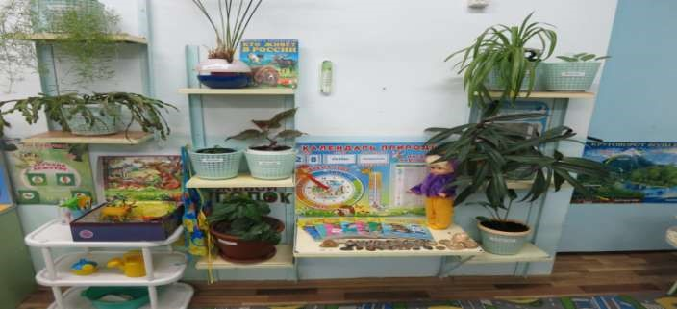

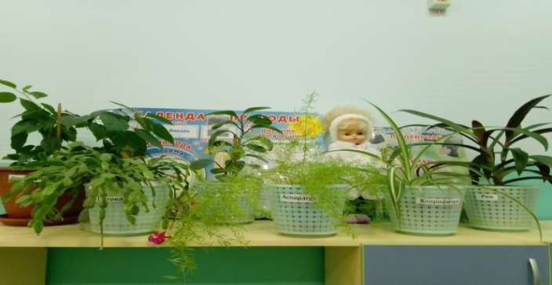

Уголок  экспериментальной деятельности | Развитие познавательной деятельности детей через включение в процесс экспериментирования. | Природный и бросовый материал: ракушки, камешки, шишки, вата. Тарелочки для проведения опытов, образцы бумаги, баночки с различным материалом, пробирки для проведения опытов, набор ложек разного размера для проведения опытов, лупа, пинцеты, стаканчики, трубочки с листочками для опытов, воронки  3 шт., ложки. Картотека опытов и экспериментов. Книги М. Султанова «Простые опыты с водой», «Простые опыты с воздухом», «Простые опыты с природным материалом».

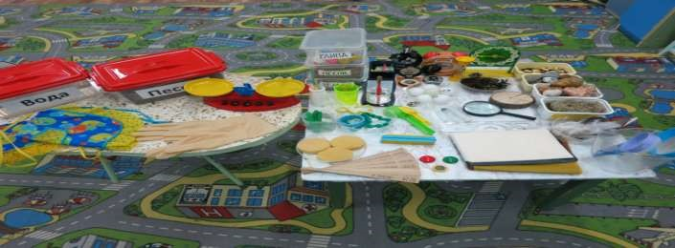

Уголок конструктивно- модельной деятельности | Проживание, преобразование познавательного опыта в продуктивной деятельности. Приобретение умения возводить постройки и обыгрывать их. | Деревянный настольный конструктор, набор  строительного материала, имеющего основные детали (кубики, кирпичики, призмы, короткие и длинные пластины), конструкторы из серии: «Лего» мелкий, конструкторы из серии: «Лего» крупный, короба для крупного лего - конструктора

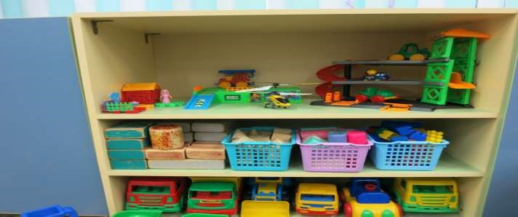

Уголок игровой деятельности | Формирование ролевых действий, умения подбирать предметы и атрибуты для игры. Стимулирование игровых действий, накопление жизненного опыта. | Сюжетно-ролевая игра «Семья».куклы маленькие, 2 куклы средние, набор столовых приборов (ложки, вилки, нож и т.д.), набор чайной посуды (блюдца, чашки), набор хлебо - булочных изделий, набор фруктов, овощей, 1газ. плита, мойка, столик, кроватка для кукол с постельными принадлежностями, с подушкой, с покрывалом.  Одежда для кукол по временам года, утюг, гладильная доска. Сюжетно-ролевая игра «Парикмахерская». Набор (расческа, зеркальце, резинки, заколки ободок, сумочка, фен, бигуди, заколка и т.д.).  Сюжетно-ролевая игра «Магазин»: тележка для магазина. Набор для магазина (кошелек, овощи, фрукты и т.д.) Сюжетно-ролевая игра «Больница». Набор «Маленький доктор» для игры в больницу, аппарат для прослушивания, грелка, шприц, 2 молоточка, лоток для инструментов, градусник, скальпель.  Сюжетно-ролевая игра «Мастерская». Конструктор Лего. Транспортные игрушки, набор инструментов «Мастер», ящик для инструментов.

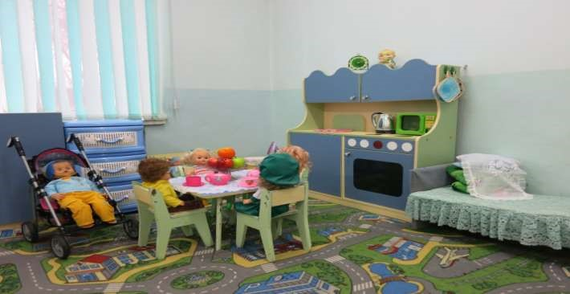

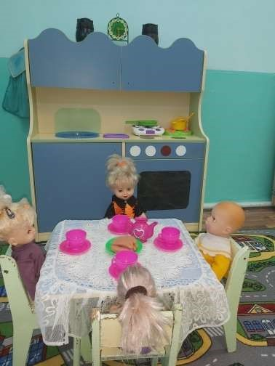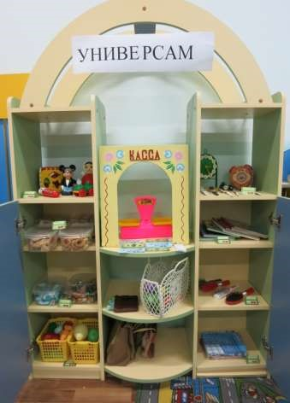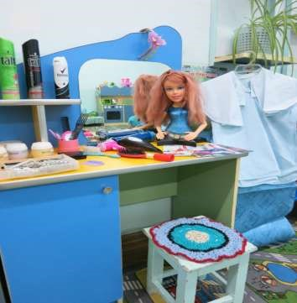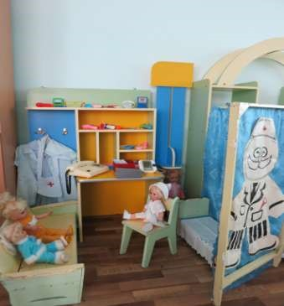

Уголок музыки | Развитие творческих способностей в развитии самостоятельной музыкально- ритмической деятельности | Музыкальные инструменты: барабан, баян, маракас, микрофон, 2 гитары, 2 маленьких бубна, 2 музыкальных молоточка, дудочка, деревянные ложки.

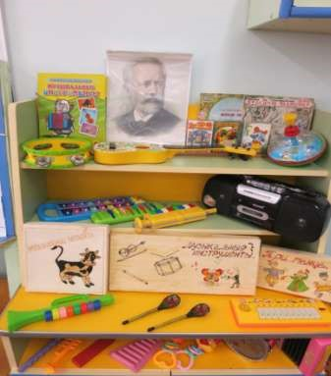

Уголок театрализованной деятельности | Развитие творческих способностей ребенка. Формирование умения распределять роли, проявлять себя в театрализованной деятельности. | Ширма. Фигурки сказочных персонажей. Набор наручных кукол би-ба-бо волк, , лиса, заяц, кошка, 3 поросенка, медведь, волк. 3 домика из сказки «Три поросенка». Фланелеграф, теневой и настольный театр.

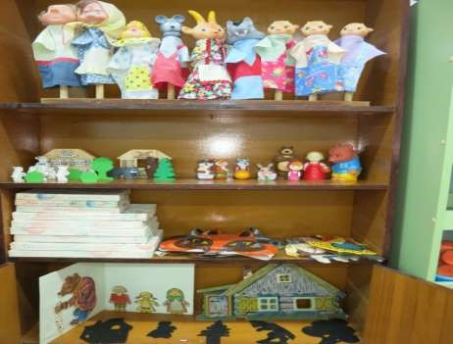

Уголок творчества |  | Развитие творчества, фантазии. Проживание и преобразование познавательного опыта в продуктиувной деятельности. Развитие ручной умелости.  Выработка позиции творца. | Кисточки, альбомы, ножницы, пластилин, непроливайки – стаканчики, цветные карандаши, фломастеры, стаканы пластмассовые для карандашей, трафареты, цветные мелки, салфетки из ткани, восковые карандаши 12 цвет, цветная бумага, картон цветной, картон белый, раскраски, клей – карандаш,. Доски для пластилина, баночки для клея, краски 16 цв., точилка.раскрааски.
 | 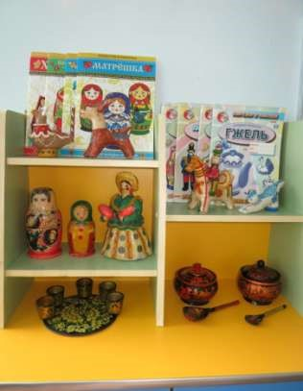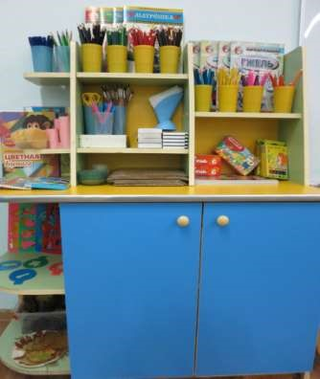

Уголок книги | Формирование умения самостоятельно работать с книгой. «добывать» нужную информацию | Портреты поэтов и писателей. Иллюстрации известных художников к книгам. Детская художественная литература, подобранная в соответствии с возрастом

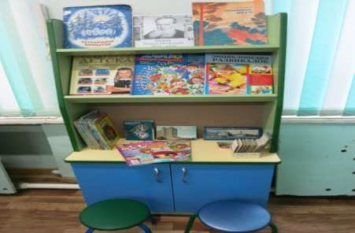

Уголок безопасности |  | Расширение познавательного опыта, использование его в повседневной жизни. Формирование правил безопасного поведени в быту и на улице. |  | Площадка «Светофорика»: полотно с изображением дорог, пешеходных переходов, мелкий транспорт, набор дорожных знаков, светофор, дома из  конструктора, люди, деревья. Обучающие карточки «Дорожная азбука», «Транспорт»
 | 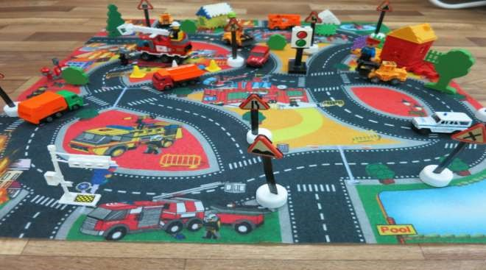

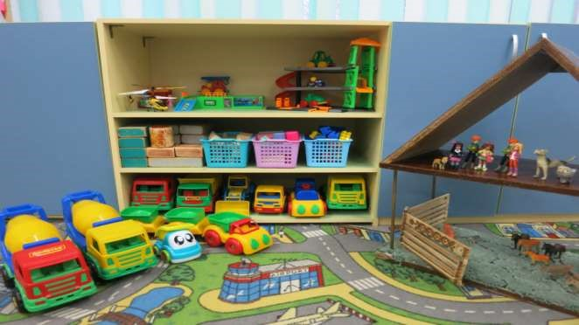

Уголок речевого развития и социализации | Развитие всех компонентов речи.  Развитие социально- нравственных норм, становление самостоятельности, фомирование уважительного отношения к семье. | Д/и «Чей голос?», подборка стихотворений  «Пальчиковая гимнастика», игра «Четвёртый лишний», д/и «Кукла весёлая и грустная», «Где что можно делать?», картотека мнемотаблиц для заучивания стихотворений, потешек, считалок, сказок, д/и «Овощи», д/и «Лето», д/и «Угадай сказку?», наборы сюжетных картинок для составления описательного рассказа, иллюстрации для рассматривания и для д/и по содержанию сказок, Загадки. Скороговорки для заучивания с детьми.

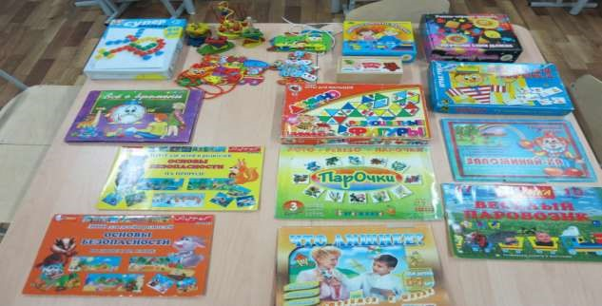

Уголок познания | Развитие любознательности и познавательной мотивации, развитие психических возможностей.  Развитие и совершенствование мелкой моторики.  Формирование представлений о свойствах и отношениях объектов  (форме, цвете, размере, материале, причинах и следствии) | Н/п игра: «Геометрические фигуры». Д/и:  «Танграм». Лото: «Геометрические фигуры».  Счетные палочки. Шнуровки. Мозаика: «Радуга».  Вкладыши-пазлы. Игра на мелкую моторику: «Болты, шурупы». Пирамидки – стаканы (круглой и квадратной формы). Шнуровки. Пирамидка средняя. Матрешки. Колокольчики разного размера. Конструкторы: деревянный и «Лего». Предметные и сюжетные игрушки.

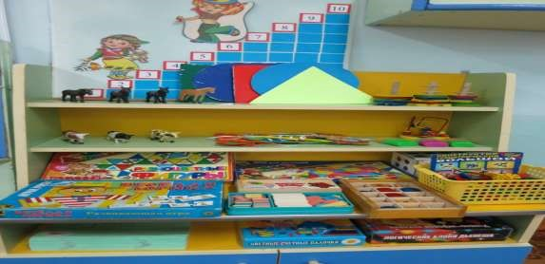

Уголок дежурства | Формирование личности ребенка. Формирование правильного отношения к трудовой деятельности.  Формирование аккуратности у детей.  Воспитание дисциплины и трудолюбия. | Фартуки, пилотки.

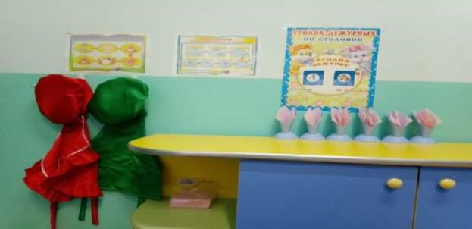

Патриотический  уголок | Альбом: «Мой родной Бузулук». Сборник – консультаций: «Этот день победы». Карточки: «Символы РФ». Матрешки. Плакаты РФ (комплект). Наглядно – дидактические пособия: «Национальные костюмы народов России», «Сухопутные войска», «День Победы», Игра «Наша Родина».

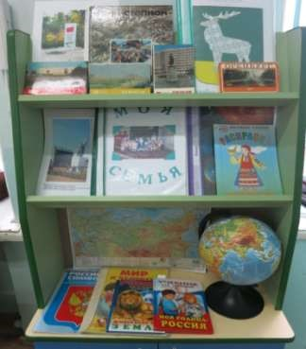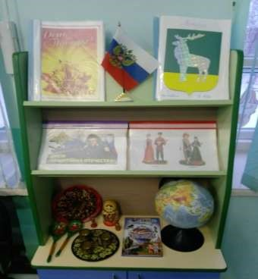

Уголок уединения | Набор картинок для создания положительно-эмоционального настроя, альбом с фотографиями, коробочка с мелкими игрушками, книги.

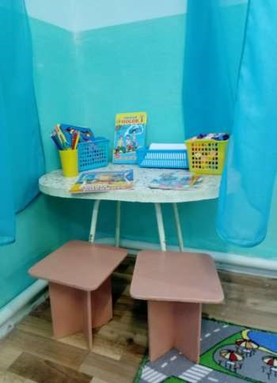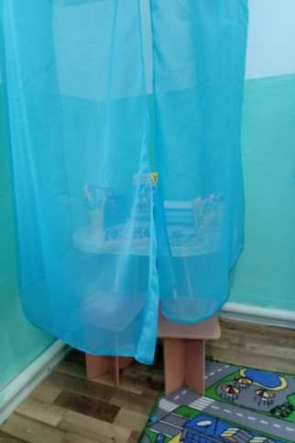

Уголок ряжения | Платья, юбки и т.д., стойка с вешалками.

